О работе Общественного совета Бухар-Жырауского района за 2023 год.
Құрметті қатусышылар !
Общественный совет района работает в соответствии с утвержденным планом работы, размещенный на сайте государственного учреждения «Аппарат Бухар-Жыраускогго районного маслихата»в разделе «Общественный совет».
Аудандық қоғамдық кеңестің жоғары органы отырыс болып табылады. Есепті кезеңде Қоғамдық кеңестің 4 отырысында коммуналдық-әлеуметтік сипаттағы өзекті мәселелер қаралды: Ауданның, ауылдардың, қалалардың, ауылдық округтердің 2022 жылға арналған бюджетінің атқарылуы туралы; Жұмыспен қамту және әлеуметтік бағдарламалар бөлімдері мен жер қатынастары бөліміне мемлекеттік қызмет көрсету туралы; Облыстың ауылдық елді мекендеріндегі ауылішілік жолдардың және ауыз судың сапасы туралы; Аудандағы мектеп оқушыларын тегін тамақпен қамтамасыз ету туралы; Аудандық кітапханаларды кадрлық және материалдық қамтамасыз ету туралы; Құрылыс бөлімінде сыбайлас жемқорлыққа қарсы іс-қимыл бойынша қабылданған шаралардың тиімділігі туралы; Облыстың мемлекеттік органдарының жеке және заңды тұлғалардың өтініштерімен жұмыс жасау туралы.
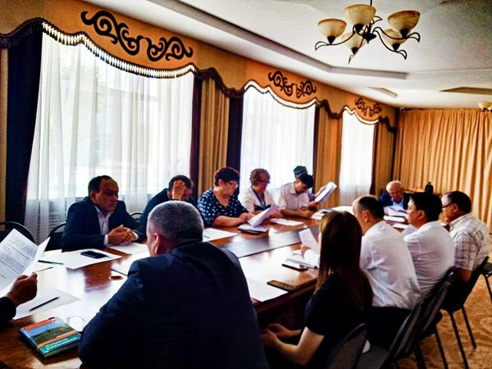
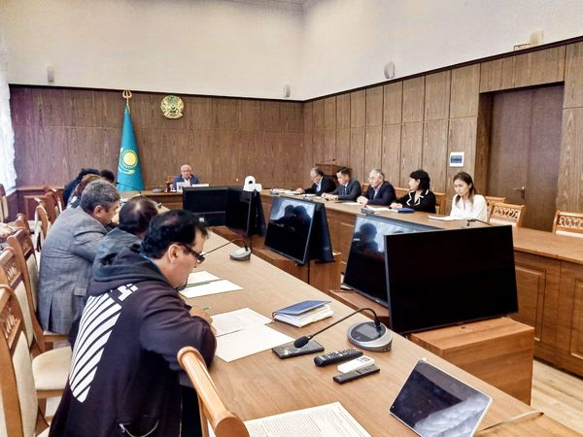
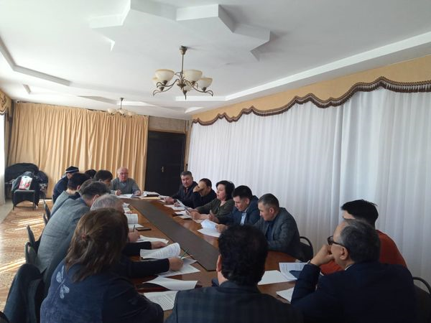

Заслушаны отчеты 5 акимов поселков,сельских округов, 8 руководителей местных государственных органов.

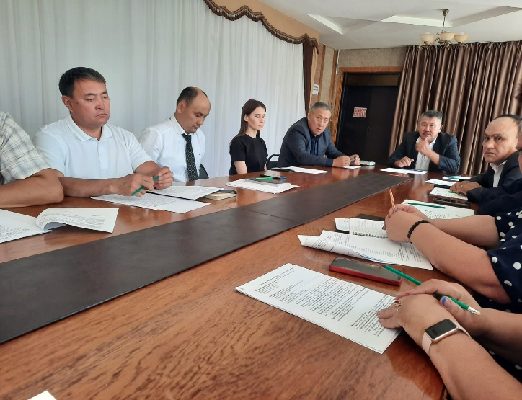

По ответу на обращение в «Департамент комитета по регулированию естественных монополий Министерства Национальной экономики РК по Карагандинской области» по поводу повышения предельной цены на услуги розничной реализации электрической энергии ТОО «Расчетный сервизный центр» для потребителей Бухар-Жырауского района следует, что информация о предстоящем росте цены с проектом роста 29,81 тг. за 1 кВтч. на услуги электорснабжения рассмотрена в рамках законодательства и приняты меры по не допущению необоснованного роста цены. И все это обсуждалось на общественных слушаниях с участием всех заинтересованных лиц. В итоге согласована цена 28,51 тг. за 1 кВтч.
Выдано 34 заключения на НПА по наиболее значимым вопросам для района. Это проекты бюджетов района, сел, поселков, сельских округов, «Об установлении публичного сервитута сроком на 5 лет на земельные участки площадью 0,600 га под опоры связи для прокладки и эксплуатаций волоконно-оптической линии в с. Ростовка Ростовского сельского округа Бухар-Жырауского района Карагандинской области», «Об установлении публичного сервитута на земельные участки для проведения операций по разведке твердых полезных ископаемых товариществом с ограниченной ответственностью «Valdisere Mining», «Об утверждении Правил оказания социальной помощи, установления размеров и определения перечня отдельных категорий нуждающих граждан Бухар-Жырауского района», «Об утверждении Положения о награждении Почетной грамотой Бухар-Жырауского района», «О понижении размера ставки налогов при применении специального налогового режима розничного налога в Бухар-Жырауском районе», «Об определении размера и перечня категорий получателей жилищных сертификатов», «О внесении изменения в решение акима района от 23 января 2020 года № 1 «Об образовании

избирательных участков на территории Бухар-Жырауского района» и т.д.
За отчетный период поступило 3 обращений по вопросам модернизации котельной с.Уштобе, по качеству внутрипоселковых дорог Уштобинского сельского округа.
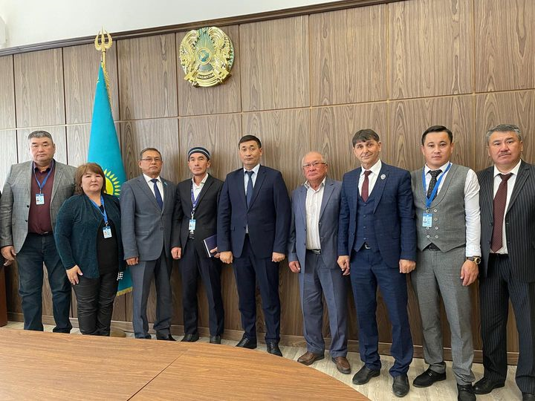

В октябре месяце состоялась встреча акима района Султангали А.К. с членами общественного совета,
В ходе заседания состоялся деловой диалог по вопросам экономической,
общественной,политической жизни района.

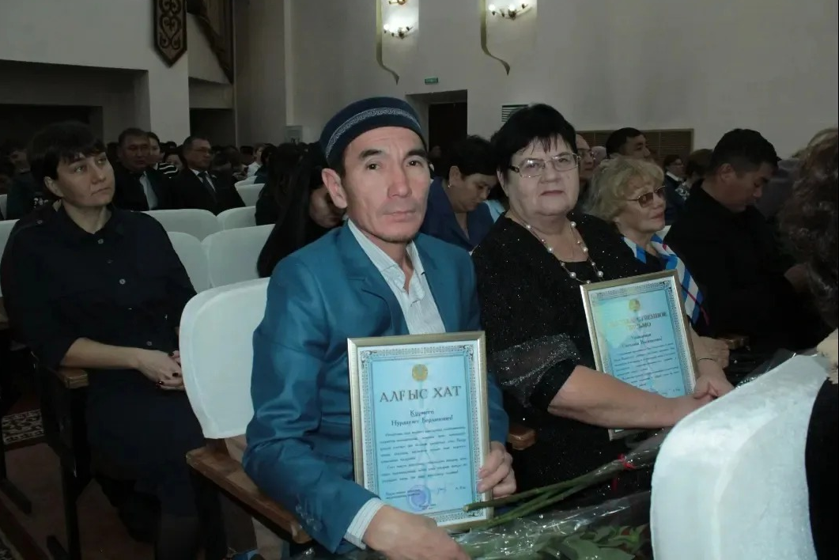

В канун празднования Дня Республики Благодарственными письмами Председателя Районного маслхата награждены Булыбина Светлана Васильевна и Адамбаев Нурдаулет Берлинович .

Құрметті қатусышылар !
Члены Общественного совета участвуют в работе различных комиссиий: «Проведения внутреннего анализа коррупционных рисков» в ГУ «Отдел сельского хозяйства Бухар-Жырауского района» (Нурланов М.К.), ГУ «Отдел экономики и финансов Бухар-Жырауского района»(Елеуова Г.К.), ГУ «Отдел предпринимательства и промышленности Бухар-Жырауского района» (Талашев К.А.), «По размещению государственного образовательного заказа на дошкольное воспитание и обучение, среднее образование, дополнительное образование детей и на подготовку кадров с учетом потребностей рынка труда» (Байгожин М.А.), «По вопросам рассмотрения заявлений на реструктуризацию долга за должников по бюджетному кредиту, а также вопросов по предоставлению мер социальной поддержки в рамках программы «С дипломом в село» (Байгожин М.А.), «По определению стоимости изымаемых и уничтожаемых больных животных, продукции и сырья животного
происхождения» (Джунусов Т.С.).
Уважаемые коллеги !
Большое внимание Общественный совет района уделяет информационному освещению своей деятельности. Освещение деятельности Общественного совета района осуществляется на страницах районной газеты "Buqar jyray jarshysy" опубликовано 4 заметки, в социальных сетях Facebook опубликовано 4 заметки ,инстаграмм, на сайте государственного учреждения «Аппарат Бухар-Жыраускогго районного маслихата» раздел «Общественный совет», где размещены положения, состав Общественного совета, планы работы, протоколы заседаний.
С внедрением республиканского сайта KazKENES -это единый портал о деятельности Общественных советов, Общественный совет района расширил свою информационную деятельность, разместил на сайте состав совета с фотографиями, а в разделе «Новости » публикуем информацию о мероприятиях, проводимые советом.
Общественный совет района имеет электронный адрес obshsovet@list.ru.
Издан буклет «Деятельность Общественного совета Бухар-Жырауского района».
Следует отметить всестороннюю поддержку СМИ, освещавшукю нашу работу. Надеемся на дальнейшее сотрудничество.
Члены Общественного совета в 2023 году активно использовали страницу в социальной сети Фейсбук, где публиковали видео-ролики, материалы заседаний, встреч, мероприятий, поздравления с праздниками.
Так, председатель Общественного совета Байгожин М.А. в составе областной делегации участвовал в праздновании 355-летия Бухар-Жырау в Туркестанской области в г. Каратау в открытии музея и мемориальной доски в

медресе, где Бухар-Жырау преподавал в течении 18 лет.
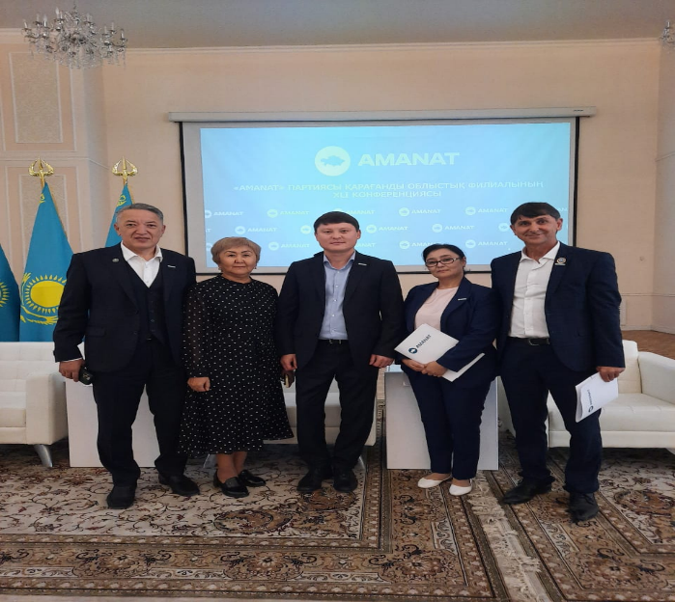
Член Общественного совета Курбанов Ш.Р. в составе делегатов Бухар-Жырауского района принял участие в работе 41 отчетно-выборной конференции Карагандинского областного филиала партии "Аманат".

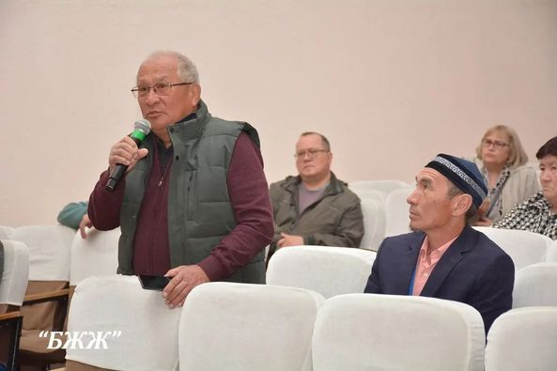
Байгожин М.А., Адамбаев Н.Б. приняли участие во встрече с представителями здравоохранения Карагандинской области Канат Баяндыулы Абзалиевым, Тимур Алибайулы Баянбаевым

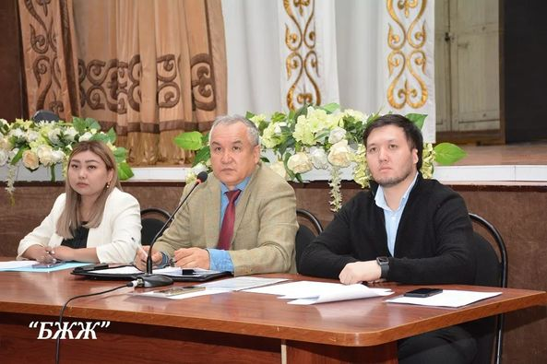

Уважаемые коллеги !
Организационное обеспечение Общественного совета района осуществляется Бухар-Жырауским районным маслихатом.
В отчетном году для работы Общественный совет обеспечен новой оргтехникой , получили Моноблок, ноутбук, канцелярские товары.
Уважаемые коллеги !
В завершении своего отчета хотелось бы поблагодарить всех членов Общественного совета за активное участие, и пожелать успехов в нашей совместной работе.
Благодарю за внимание!

Председатель Общественного совета М.А.Байгожин

